
2.1.1活泼的金属单质——钠
【课程目标】
1.能从钠原子的结构(微观)分析认识钠是一种非常活泼的金属，具有很强的还原性(宏观)。
2．设计实验探究钠与氧气、水的反应，会分析钠与酸、碱、盐溶液的反应，促进“证据推理与模型认知”化学核心素养的发展。

【夯基提能】
知识点一 探究钠与非金属单质的反应
【知识衔接】
(1) 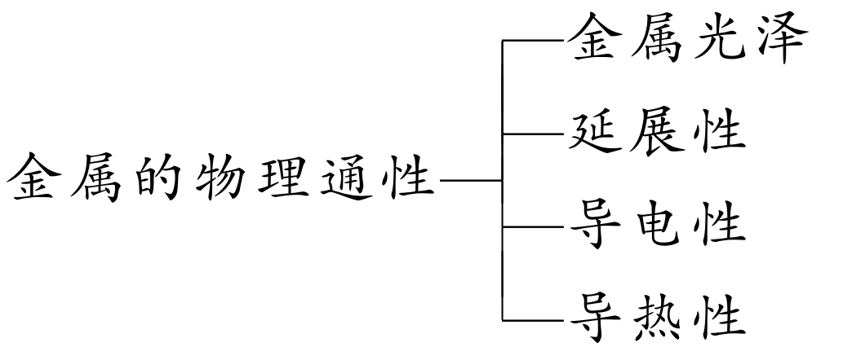
(2)绝大多数金属元素在自然界中以化合物的形式存在。
1．钠元素的原子结构及存在
(1)钠的原子结构示意图为________，在化学反应中很容易失去1个电子，具有很强的________性。
(2)钠元素在自然界中都以化合物的形式存在。 钠属于活泼金属

2．钠的物理性质
教材【实验2－1】观察金属钠
实验操作 | 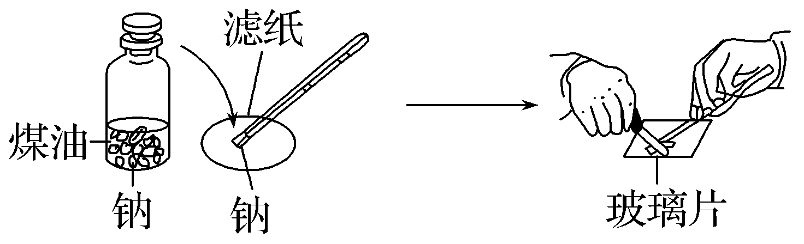
实验步骤 | 用镊子取一小块钠，用滤纸吸干表面的煤油 | 在玻璃片上用刀切去一端的外皮（钠很软）
实验现象 | 钠块表面呈灰黄色 | 切口处露出银白色的金属光泽
【师说·助学1】 (1)请描述实验室中钠的保存方法；通过钠的保存方法，试比较钠与煤油密度的相对大小。
(2)请描述金属钠的取用方法；通过钠的取用方法，描述钠的硬度特点。

结论：钠为银白色固体，密度比煤油大，质软，硬度较小。钠放在煤油中保存；用小刀可以切割。
3．钠与氧气的反应
教材【实验2—2】钠与氧气反应
条件 | 常温 | 加热
实验操作 | 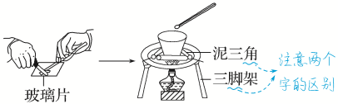
实验步骤 | 用刀切去一小块钠一端的外皮，观察新切开的钠的表面所发生的变化 | 将一个干燥的坩埚加热，同时切取一块绿豆大的钠，迅速投到热坩埚中。继续加热坩埚片刻，待钠熔化后立即撤掉酒精灯，观察现象
实验现象 | 新切开的钠具有银白色的金属光泽，在空气中很快变暗表面生成氧化钠 | 钠先熔化，然后剧烈燃烧（钠的着火点大于熔点），发出黄色火焰，生成淡黄色固体过氧化钠

【师说·助学2】 已知氧化钠(Na₂O)为白色粉末，过氧化钠(Na₂O₂)为淡黄色粉末。试写出钠分别在常温、加热条件下发生反应的化学方程式。通过对上述两个反应的对比，你能得出什么结论？

结论：钠与氧气能反应，常温下，生成氧化钠，加热条件下，生成过氧化钠。
[注意事项] ①取用金属钠时，不能用手拿，应该用镊子夹取。
②切取钠时，剩余的钠块不能随意丢弃，应放回原试剂瓶。 大多数药品剩余后不能放回原瓶，注意区分。

4．钠与其他非金属单质的反应
钠与其他非金属单质化合生成的化合物中钠只显＋1价。
试写出下列反应的化学方程式。
(1)钠和氯气反应：__________________________。
(2)钠和氢气反应生成NaH：2Na＋H₂$\begin{matrix}△ \\ === \\ \end{matrix}$2NaH。

【即学即练】
1．下列有关金属钠的说法不正确的是( )
A．可保存在煤油里 B．着火时用水扑灭
C．可用小刀切割 D．燃烧时发出黄色火焰
2．用流程图示的方法可以清楚反映物质之间的转化关系，如Na→乙→NaOH→NaCl。在常温下，上述转化关系中的物质乙是( )
A．Na₂O₂ B．Na₂O
C．NaCl D．Na₂CO₃

3．[2024·江苏射阳高一期末]A、B、C是中学化学中常见的三种物质，它们之间的相互转化关系如图所示(部分反应条件及产物略去)。
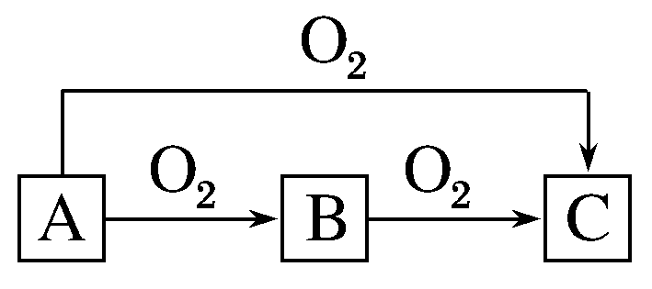
(1)若A是一种金属，C是淡黄色固体，则B的化学式为________，A→C反应的化学方程式为______________________________________。
(2)若A是一种非金属，其常见单质为黑色固体，C是最主要的温室气体，则C的分子式为________。
①B→C反应的化学方程式为________________________。
②A和C能不能发生反应？________(填“能”或“不能”)，若能，反应的化学方程式为______________________________(若不能，此空不填)。

知识点二 钠与水的反应
1．理论预测
(1)从物质组成的角度看，钠含有钠元素，水含有氢、氧两种元素。
(2)从氧化还原反应的角度看，钠具有强还原性，水中H为＋1价，有________性，遇水可能发生氧化还原反应。
(3)初步预测钠与水可能发生氧化还原反应，生成________________。
2．实验探究
(1)实验操作
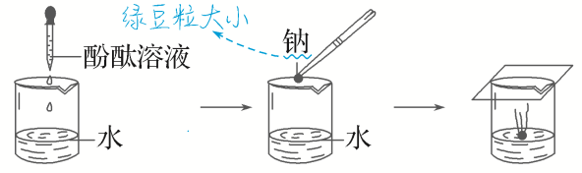

(2)现象及解释
实验现象 | 结论或解释
钠浮在水面上 | 钠的密度比水的________
钠熔化成小球 | 反应放热且钠的熔点________
小球在水面上迅速游动 | 反应产生的________推动小球运动
发出“嘶嘶”的响声 | 钠与水________反应，产生气体
反应后溶液的颜色逐渐变红 | 有____________生成
简记为：浮、熔、游、响、红。
(3)实验结论：化学方程式________________________，钠为________剂，水为________剂，H₂O中的氢元素被________。

【师说·助学】 请描述金属钠要保存在煤油中的原因。

【知识拓展】 钠的工业制备和用途
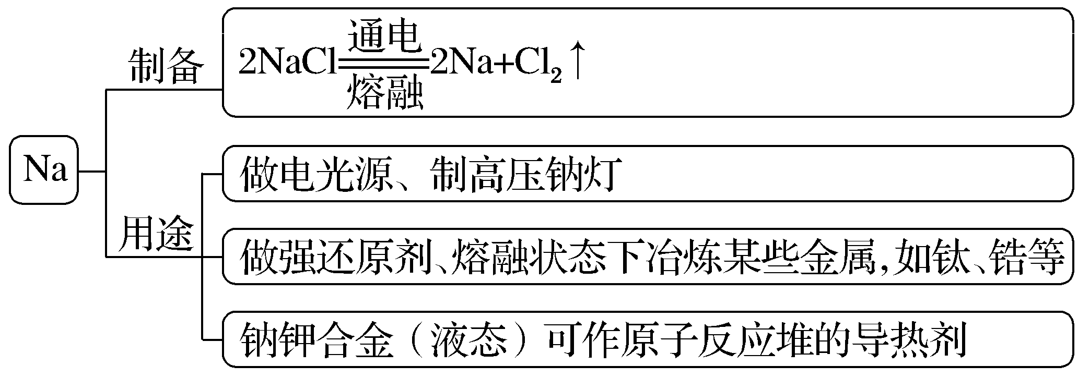

【既学既练】
1．正误判断，错误的说明原因。
(1)钠块可以直接用手取用：________________。
(2)钠失火时不能用水扑灭，应该用沙土盖灭：________________。
(3)钠与水反应的离子方程式为Na＋H₂O===Na＋＋OH－＋H₂↑：________________。
2．将一块金属钠投入到滴有紫色石蕊溶液的盛有冷水的烧杯中，甲同学认为可观察到下列现象，其中正确的有____________(填序号)。
①钠投入水中，先沉入水底，后浮出水面 ②钠立即与水反应，并有气体产生 ③反应后溶液变红
④钠熔成闪亮的小球 ⑤小球在水面上四处游动
⑥发出“嘶嘶”的响声

【素养落实】
题型 知识拓展——钠与酸、碱、盐溶液的反应
例 1 把钠投入足量稀盐酸中有何现象？相比钠与水的反应哪个更剧烈？写出发生反应的化学方程式。

例 2 将钠投入硫酸铜溶液中，观察到固体物质全部消失，未见紫红色金属铜出现。写出钠与足量硫酸铜溶液反应的化学方程式。

【归纳总结】 (1)钠与稀硫酸反应的实质是Na与H＋反应，离子方程式为2Na＋2H＋===H₂↑＋2Na＋。
(2)钠与碱溶液反应的实质是钠与水的反应。
(3)钠与盐溶液反应的实质是钠与水的反应。

状元随笔 遇水记四点，浮熔游响全，遇酸酸优先，遇碱、盐水在前。

【变式演练】
1．将金属钠放入盛有下列溶液的小烧杯中，既有气体产生，又有沉淀产生的是________________(填序号)
①MgSO₄溶液 ②Na₂SO₄溶液 ③饱和澄清石灰水 ④Ca(HCO₃)₂溶液 ⑤FeCl₃溶液
2．某同学为了探究钠单质与盐的反应，进行了以下实验。
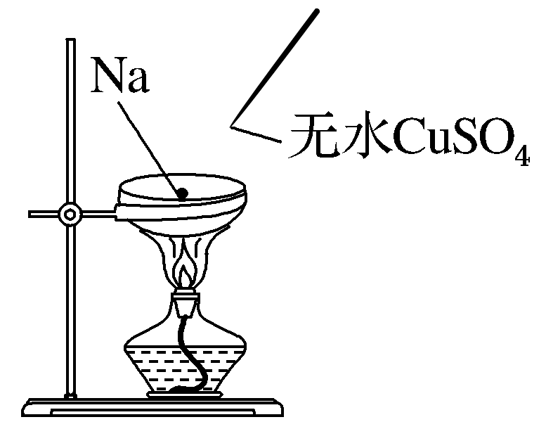
在蒸发皿中放一小块钠，加热至熔化时，用玻璃棒蘸取少量无水CuSO₄与熔化的钠接触，瞬间产生耀眼的火花，同时有红色物质生成。
请解释，实验中是否发生了置换反应？上述反应能否说明钠比铜活泼？能否证明钠可以从CuSO₄溶液中置换出铜？

夯基提能·一遍过
知识点一
1．(1)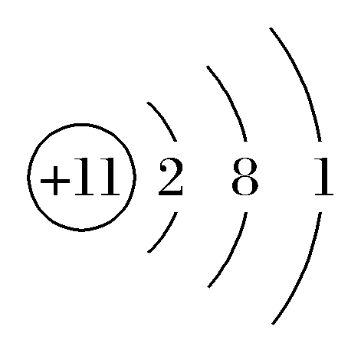 还原
[师说·助学1] 提示：(1)保存在石蜡油或煤油中；钠的密度大于煤油的。
(2)用镊子从试剂瓶中取一块钠，用滤纸吸干表面的煤油，在玻璃片上用刀切下一小块钠，剩余的钠放回原试剂瓶；钠的硬度较小。
[师说·助学2] 提示：4Na＋O₂===2Na₂O，2Na＋O₂$\begin{matrix}△ \\ === \\ \end{matrix}$Na₂O₂。钠与氧气反应，反应条件不同，生成的产物不同。
4．(1)2Na＋Cl₂$\begin{matrix}△ \\ === \\ \end{matrix}$2NaCl
即学即练
1．答案：B
2．答案：B
3．解析：(1)根据C是淡黄色固体，则C为Na₂O₂，B为Na₂O，A为Na，A→C的反应为2Na＋O₂$\begin{matrix}△ \\ === \\ \end{matrix}$Na₂O₂。(2)C是主要的温室气体，则C为CO₂，A为碳，B为CO，B→C的反应为2CO＋O₂$\begin{matrix}点燃 \\ === \\ \end{matrix}$2CO₂，A和C可以反应生成B，化学方程式为C＋CO₂$\begin{matrix}高温 \\ === \\ \end{matrix}$2CO。
答案：(1)Na₂O 2Na＋O₂$\begin{matrix}△ \\ === \\ \end{matrix}$Na₂O₂
(2)CO₂ ①2CO＋O₂$\begin{matrix}点燃 \\ === \\ \end{matrix}$2CO₂ ②能 C＋CO₂$\begin{matrix}高温 \\ === \\ \end{matrix}$2CO
知识点二
1．(2)氧化 (3)氢氧化钠和氢气
2．(2)小 低 氢气 剧烈 显碱性的物质
(3)2Na＋2H₂O===2NaOH＋H₂↑ 还原 氧化 还原
[师说·助学] 提示：钠比煤油的密度大，保存在煤油中能隔绝空气和水，防止钠与空气中的氧气、水蒸气反应。
即学即练
1．答案：(1)错误。钠块不能用手取用，应该用镊子取用。
(2)正确。
(3)错误。应该为2Na＋2H₂O===2Na＋＋2OH－＋H₂↑。
2．解析：钠的密度小于水的密度，钠投入水中，不会沉入水底，应浮在水面上；钠与水反应有NaOH生成，使紫色石蕊溶液变蓝色，而不是变红色，故①③不正确。
答案：②④⑤⑥
素养落实·重拓展
例1 答案：浮、熔、游、响；钠与盐酸反应比与水反应更剧烈；2Na＋2HCl===2NaCl＋H₂↑
例2 答案：2Na＋2H₂O===2NaOH＋H₂↑；2NaOH＋CuSO₄===Cu(OH)₂↓＋Na₂SO₄。
变式演练
1．解析：在题给几种溶液中，金属钠均先与水发生反应，2Na＋2H₂O===2NaOH＋H₂↑。①中发生的反应为Mg^{2＋}＋2OH－===Mg(OH)₂↓；②中Na₂SO₄与NaOH不反应，没有沉淀生成；③中反应消耗水，溶液温度升高，Ca(OH)₂的溶解度降低，析出Ca(OH)₂沉淀；④中发生的反应为${Ca}^{2+}+{HCO}_{3}^{-}$＋OH－===CaCO₃↓＋H₂O；⑤中发生的反应为Fe^{3＋}＋3OH－===Fe(OH)₃↓。
答案：①③④⑤
2．答案：实验中有红色物质生成，说明熔融的钠将硫酸铜中的铜置换出来，属于置换反应；钠作还原剂，硫酸铜作氧化剂，说明钠比铜活泼。但不能证明钠可以从CuSO₄溶液中置换出铜。

